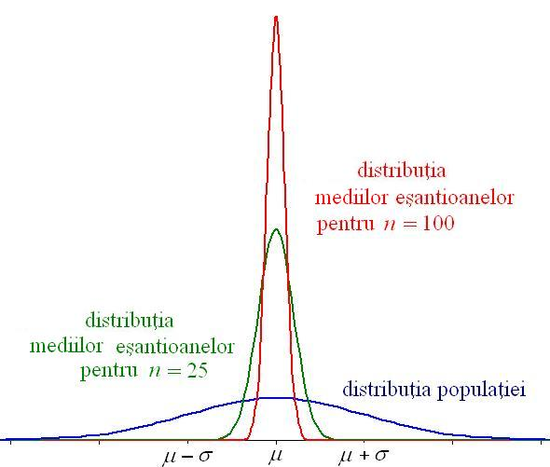

Distribuţia de selectie a mediei tinde să fie Normala, chiar şi atunci când distribuţia (distributia mama ) de la care se calculează media este incontestabil non-Normala.
Astfel, teorema Limita Centrala este fundamentul pentru multe proceduri statistice, inclusiv, Quality Control Charts ,pentru că distribuţia fenomenului din cadrul studiului nu trebuie să fie normală, deoarece medie sa va fi. În plus, această distribuţie normală va avea aceeasi medie ca si distribuţia mamă, şi, varianţa egală cu varianţa mamă împărţita la mărimea eşantionului

Iată douǎ exemple:
- The distribution on the left is obviously -Normal. Distribuţia mamǎ este distribuţia uniformă este evident non-Normal
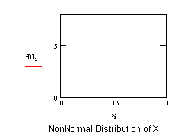
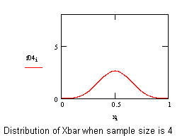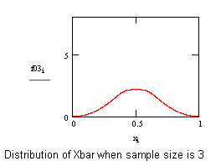
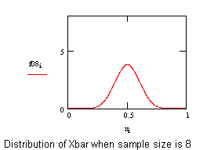
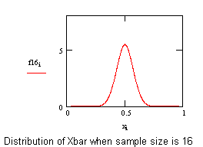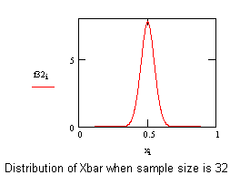
- Distribuţia mamǎ este distribuţia parabolicǎ, este evident non-Normal
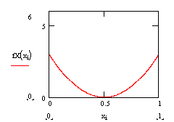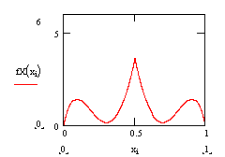
n=2
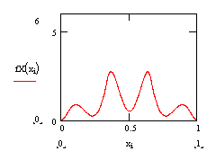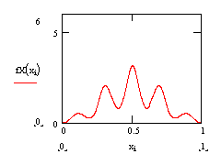
n=3 n=4
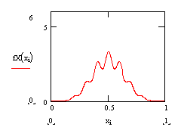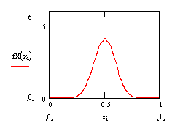
n=8 n=16
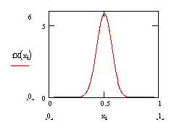
n=32
The Cauchy is an example of a pathological distribution with nonexistent moments. Funcţia Cauchy este un exemplu de distribuţie de probabilitate patologicǎ cu momente inexistente şi deci nu i se poate aplica teorma limita centralǎThe density is
Densitatea este :
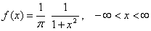
The density looks like this: Densitatea arată astfel:
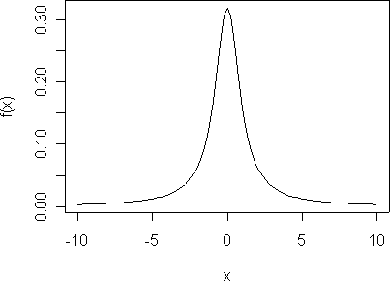
The Cauchy is a proper density, however, since it integrates to one. Cauchy este o funcţie de densitate adecvată:
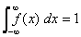
This can be easily seen since Acest lucru poate fi uşor de văzut, deoarece
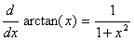
so that astfel încât
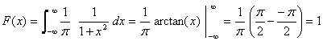
. Dar media (primul moment statistic), nu există (De fapt, nici unul dintre momentele statistice nu există.)
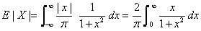
Acum, pentru orice număr pozitiv, M,
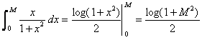
Prin urmare,
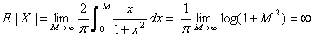
Deoarece E (| X |) nu există nici E (X). media densităţii Cauchy nu există.
Rezumat:
Dacă media populaţiei nu există, atunci CLT nu se aplică şi caracteristicile eşantionului medie, Xbar, nu sunt previzibile. Attention to detail is needed here: You can always compute the numerical mean of a finite number of observations from any density (if every observation is finite). Atentie la detalii este nevoie de aici: Puteţi calcula întotdeauna medie numerică a unui număr finit de observaţii de la orice densitate (în cazul în care fiecare observaţie este finit). But the population mean is defined as an integral, which diverges for the Cauchy, so even though a sample mean is finite, the population mean is not. Dar media populaţiei este definită ca parte integrantă, care diferă de Cauchy, deci chiar dacă un eşantion medie este finit, media populaţiei nu este.
The Cauchy has another interesting property - the distribution of the sample average is that same as the distribution of an individual observation, so the scatter never diminishes, regardless of sample size. Cauchy are o altă proprietate interesantă - distribuţia media probă este acelaşi ca distribuirea o observaţie individuală, astfel scatter nu diminuează, indiferent de mărimea eşantionului.

